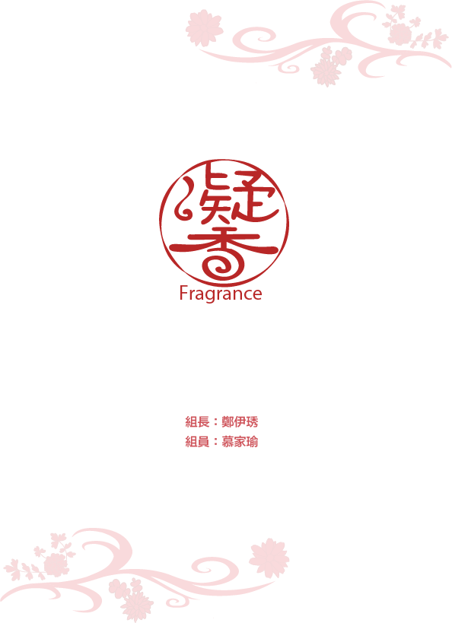
目錄
摘要 ………………………………………………………………………… 1
壹、研究動機 ……………………………………………………………‥ 2
一、動機 ……………………………………………………………‥2
二、目的 ……………………………………………………………‥2
三、設計理念 …………………………………………………………2
貳、研究方法 ……………………………………………………………… 3
一、製作流程 …………………………………………………………3
二、設備材料 …………………………………………………………4
參、研究結果 ……………………………………………………………… 5
一、 茶包包裝設計 …………………………………………………5
二、製作過程 ……………………………………………………6
三、中藥人物設計 ……………………………………………………… 7
四、CIS企業識別設計 ……………………………………………14
五、周邊商品設計 …………………………………………15
六、作品呈現 ……………………………………………17
肆、討論 …………………………………………………………………… 20
伍、結論 …………………………………………………………………… 20
陸、參考文獻 ……………………………………………………………… 21

【凝香】
摘要
中藥是中國傳統醫術下的藥物，更是平日保養身體的良物。但隨著時代和西藥的進步，現代多數人已經不太瞭解各個中藥材的功效，年輕人更是不再飲用中藥，並對中藥保持刻板印象，認為中藥是中老年人才在喝的東西。
以中藥材擬人化的方式，搭配介紹手冊，將中藥茶包重新包裝，跳脫傳統，以可愛的中藥人物來吸引目光，藉此讓人瞭解各個中藥材的功效，並不再對中藥保持刻板印象。
而在認識中藥功效的同時，也能在此專題中所選擇的中藥茶包中，找出適合自己的中藥茶包。不僅僅只是瞭解中藥材，更能加以使用。

1
壹、研究動機
一、動機
日常生活中，中藥雖被人拿來補強身體，但實際上有許多人雖然會飲用中藥，卻對中藥的功效一無所知，所以決定透過擬人化，以輕鬆有趣的方式，讓眾人瞭解中藥。
並利用這三年所學到的課程展現想傳達的理念，在CIS形象識別運用了文字造形和企業識別設計等課程，人物草稿運用基本設計、表現技法和色彩原理，最後在利用三年級所學的電腦繪圖完成人物的精稿以及包裝設計。

二、目的
為了讓更多年輕人瞭解中藥，並讓中藥擺脫只有中老年人才食用的刻板印象，我們透過擬人化的表現手法，配合色彩原理，重新包裝中藥茶包的包裝，使中藥更具趣味性更年輕化，令眾人對中藥的印象不再只是沉悶傳統的保健藥材。
因現代人過著忙碌的生活，無法好好照顧身體，所以我們針對現代人常有的病狀，選出六種保養身體的中藥茶，重新包裝成可愛淡雅的茶包，配合介紹手冊，讓人更想去瞭解這些中藥。

三、設計理念
利用這三年的課程，將所學到的知識及專業能力做為基礎，加上擬人化，以簡單、輕鬆的方式，使中藥不再如傳統中的如此沉悶無趣。
以年輕人為主要目標，將白色決定為我們的主色，配合各個中藥材的代表顏色，做出簡約、淡雅的風格，除了中藥茶包，我們更搭配周邊，增加趣味性。藉此告訴社會大眾，中藥也可以很有趣，不是中老年人的專屬。

2
貳、研究方法
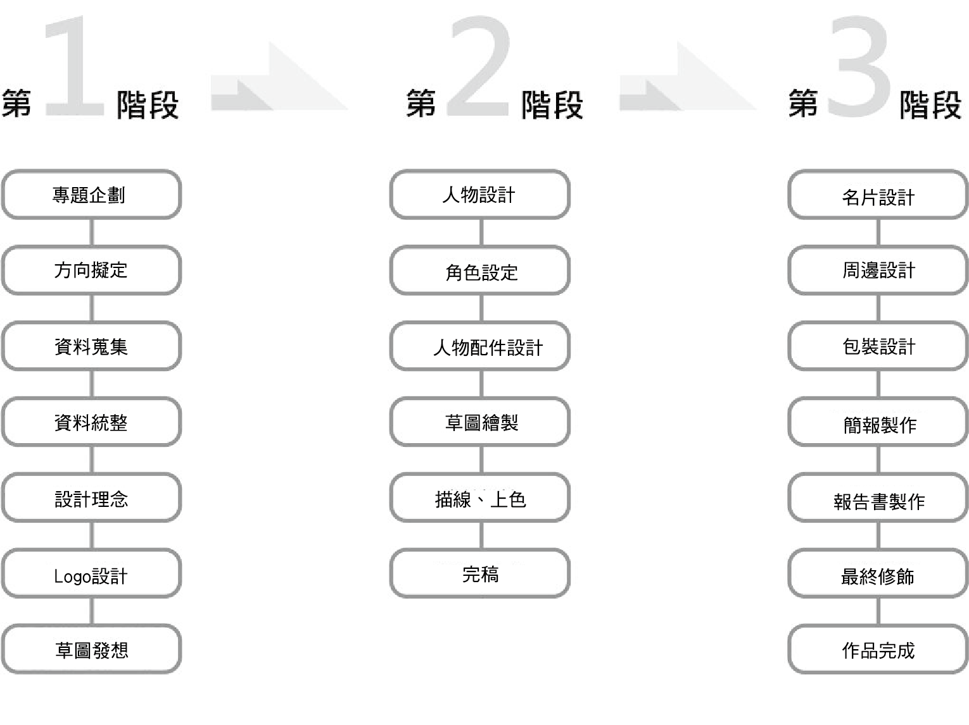
一、製作流程

3
二、設備材料
設備器材說明
軟體設備
Adober Illustrator |  |  | Adober Photoshop
Microsoft |  |  | Power Point
硬體設備
Mac電腦 |  | 單眼相機
繪圖板 |  | 印表機
應用材料
美工刀 | 筆記本
雙面膠 | 影印紙
圓角器 | 剪刀

4
參、研究結果
中藥的四氣五味為中藥材的重要特性，根據中藥的功效，選出對現代人常有症狀有效改善的茶包，並將包含在其中的中藥材根據植物實際的顏色，以及四氣五味來進行擬人化。
一、茶包包裝設計
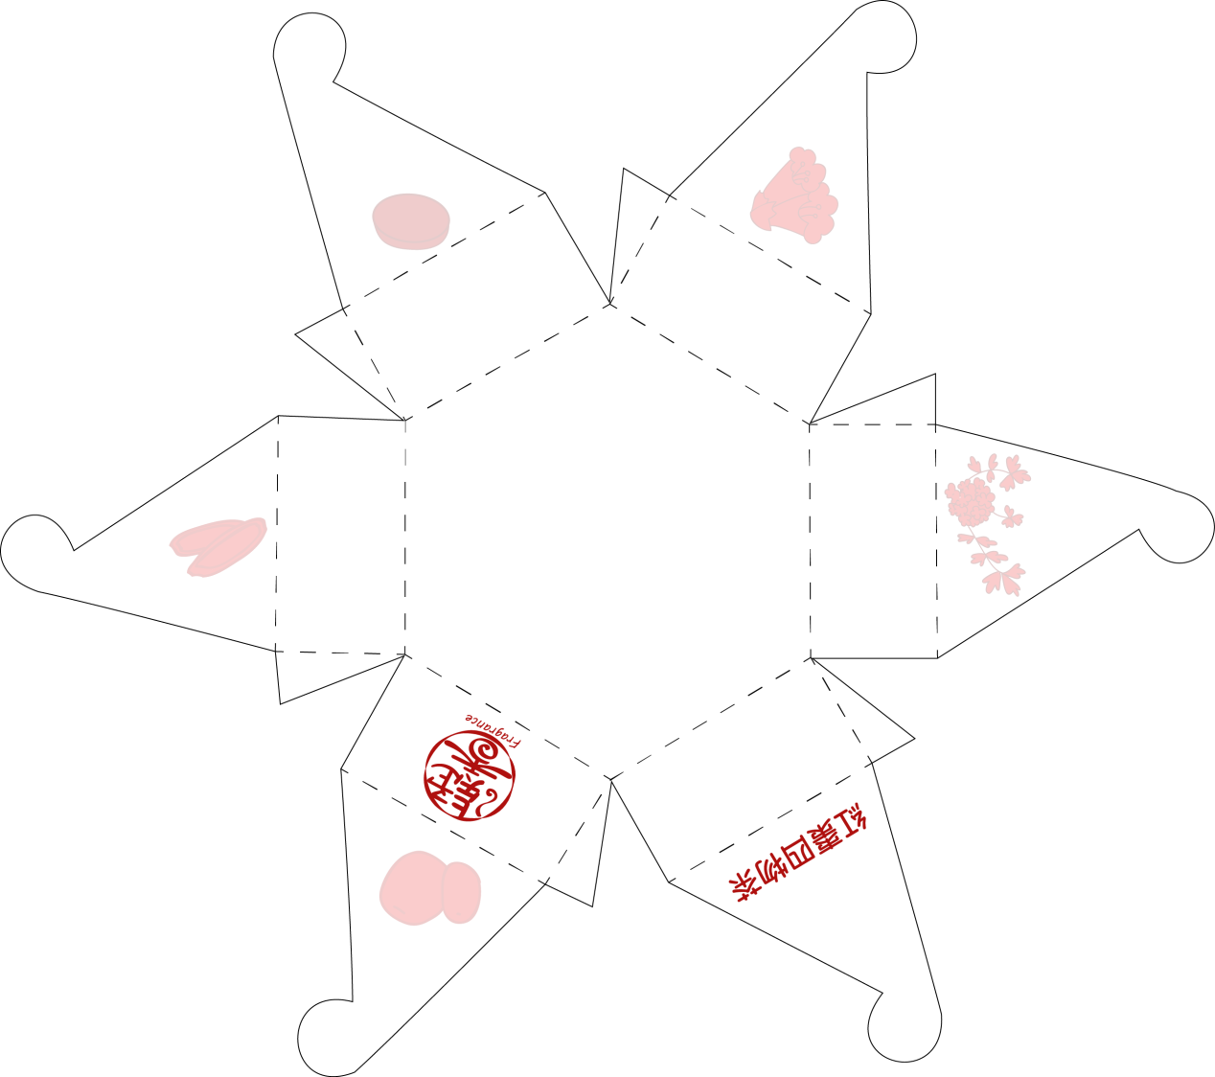

5
三、製作過程
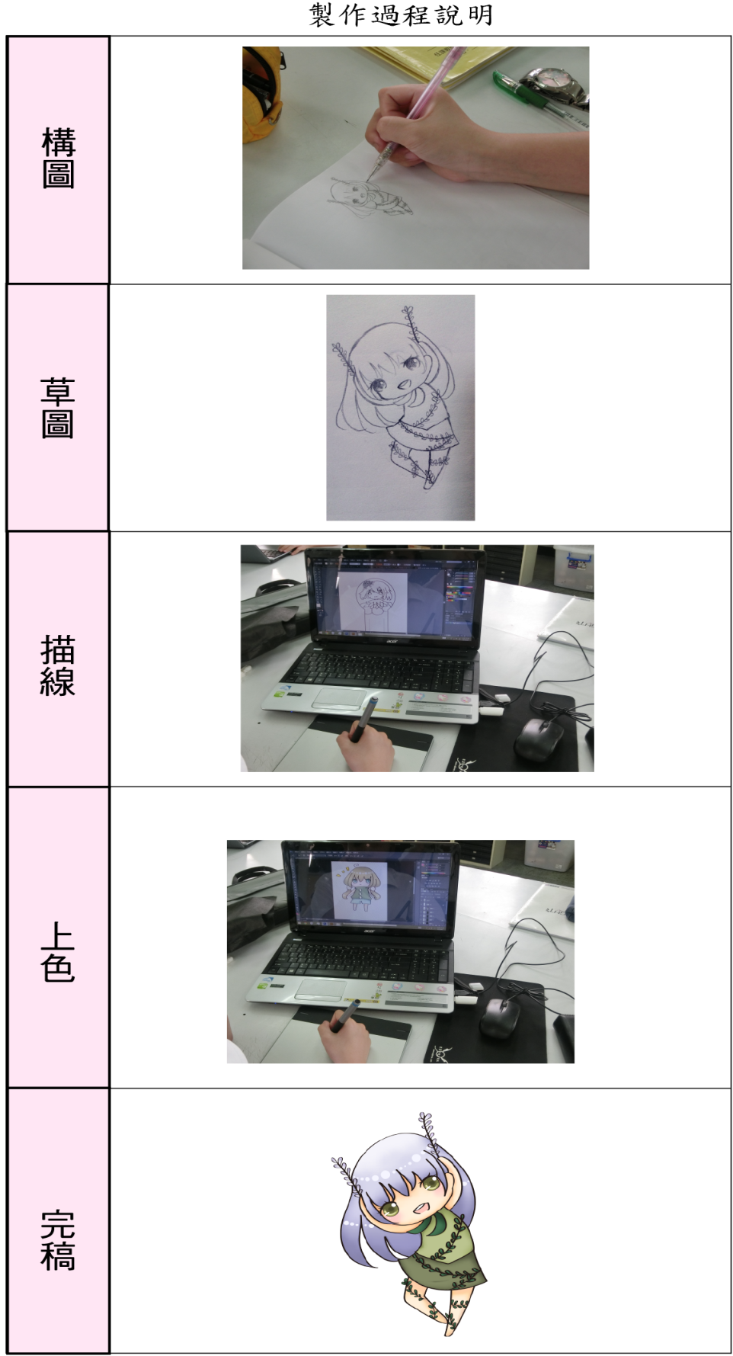

6
三、中藥人物設計
以中藥的四氣五味為主要元素，加上參考中藥材本身的模樣，設計出可愛具有特色的擬人化人物，放在介紹手冊及周邊上，使人更想去主動瞭解中藥。而每個中藥材都會有各自的代表小圖示，這些圖示也會運用在茶包的包裝上，藉此融入包裝。

（一）紅棗
由於紅棗在四氣五味上屬於性溫味甘，所以色彩上選擇暖色系，並帶有糖果色。也因為屬於常見的中藥材，所以以平易近人的小孩作為人物印象。

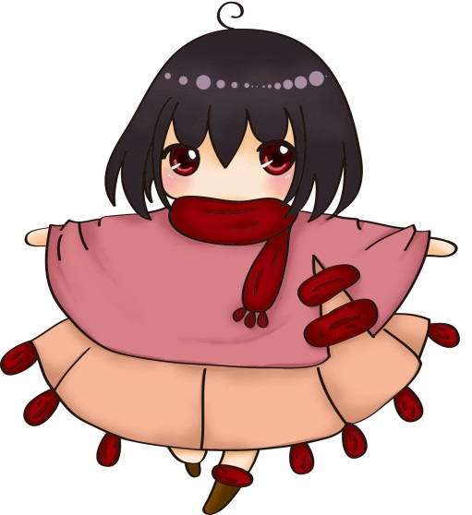

7
（二）枸杞
屬於性平味甘的枸杞，色彩上也同樣選擇緩色系，並加入寒色系作為平衡，使枸杞的性平與性溫的紅棗產生區別。
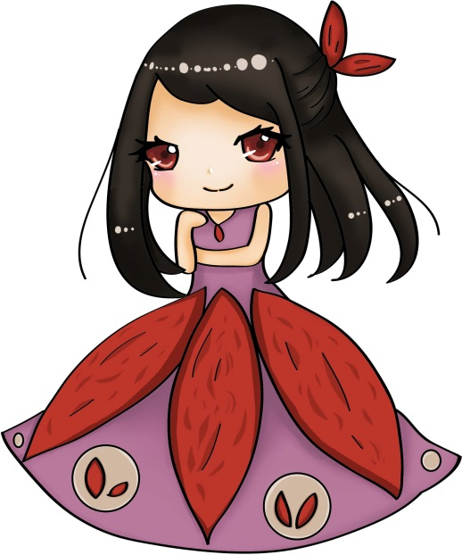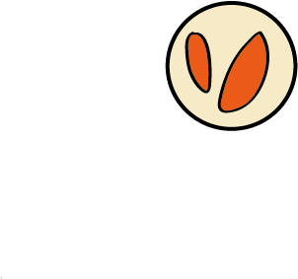

（三）當歸
當歸性甘溫，所以在服裝上讓她穿著長裙和斗篷，顏色則是採取她實際樣子的棕色。
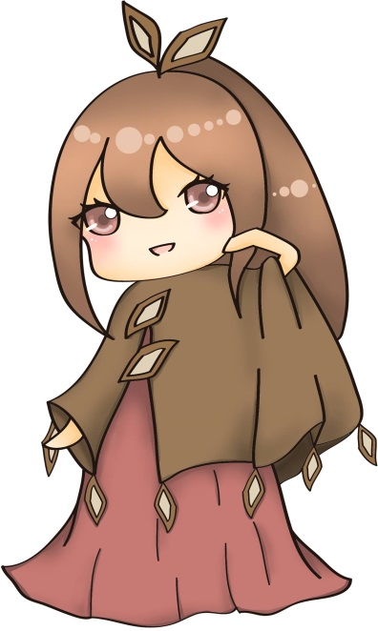

8

（四）黃耆
黃耆性甘，微溫。因此用連身裙，並加上本身植物的葉子作為設計要素。頭髮和衣服顏色除了使用中性色的綠色外，更使用黃色，來表現出微溫的感覺。
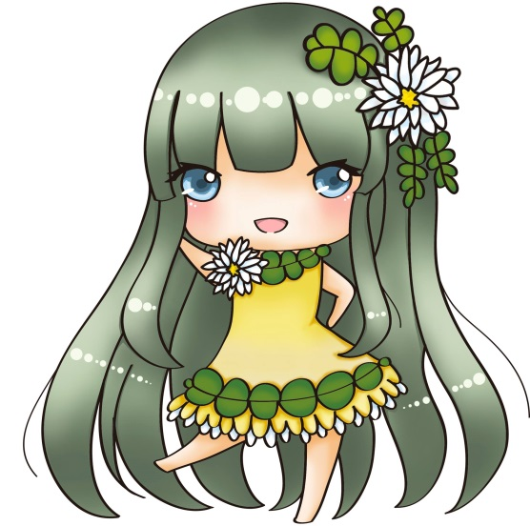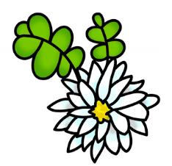

（五）白菊花
白菊花性辛、甘、苦，屬微寒。因此讓她穿上短裙，加上淡藍色，使其更具微寒的感覺。髮色則是依據白菊花的花瓣顏色。
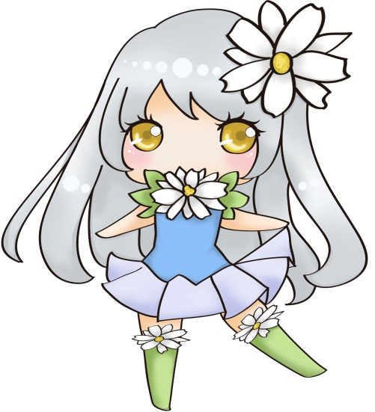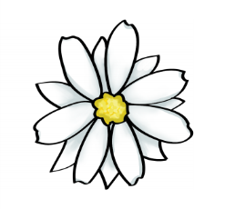

9
（六）白芍
白芍性苦、酸，微寒。所以服裝上採用無袖以及短褲，顏色上更是大量使用帶有苦酸味道的綠色，髮飾及鈕釦則是用白芍切片來加強印象。
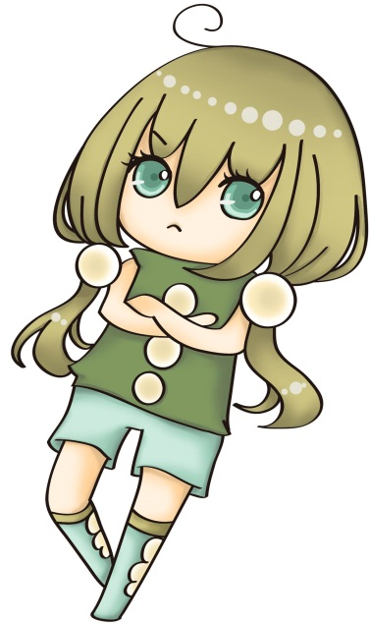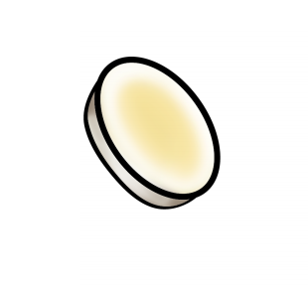

（七）地黃
因為地黃性寒，味甘苦，加上地黃花的明顯特色，決定讓整個衣服就是朵地黃花，並為了不那麼單調，在裙襬加上一些小裝飾。
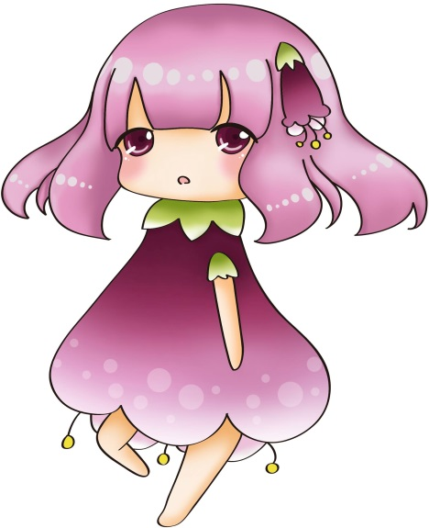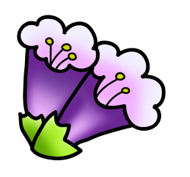
10

（八）川芎
川芎性溫，味辛甘。服飾上以植物原本的樣貌為主，除了葉子和花以外，鞋子也是以川芎的莖做設計。為了加強味辛甘的特性，所以頭髮選擇棕紅。
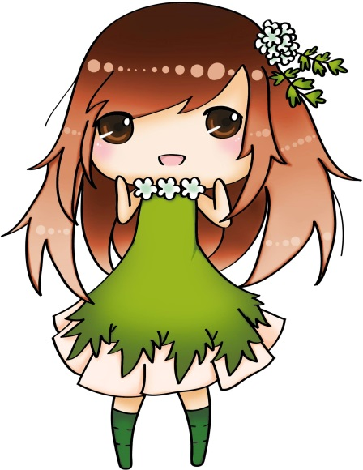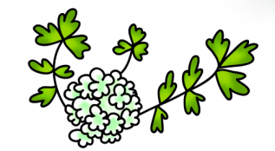

（九）甘草
甘草性平味甘，由於是路邊常見常被大家忽略的植物，所以在服裝上故意設計得較為平凡不起眼，用葉子纏繞當作裝飾，並以花的紫白色作為髮色。
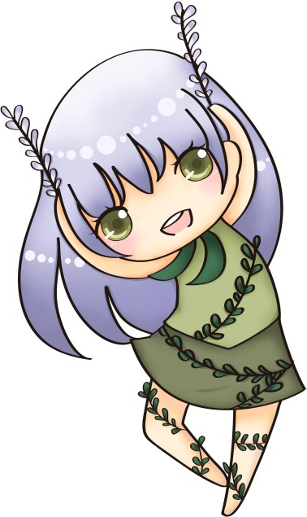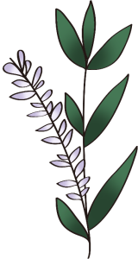
11
（十）紅花
中藥的紅花一般指兩種，在這裡，我們選用草紅花。草紅花性辛、溫，草紅花的顏色相當豔麗，有著漂亮的橘紅漸層色，又剛好是符合它藥性的暖色系。因此我們自然決定還原它植物的樣貌，整體顏色皆以亮橘色和黃色為基礎。
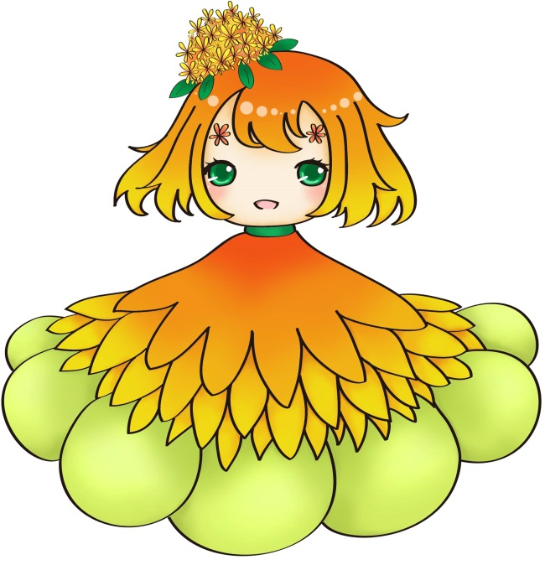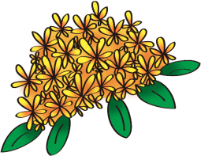

（十一）桂花
桂花性溫、味辛，香氣清新迷人，更常被拿來養顏美容，所以我們將桂花的人物形象設成洋娃娃，除了服裝以洋娃娃為基礎，全身皆有花朵點綴外，搭配它的四氣五味，將服裝決定微暗紅色，更有性溫味辛的感覺。
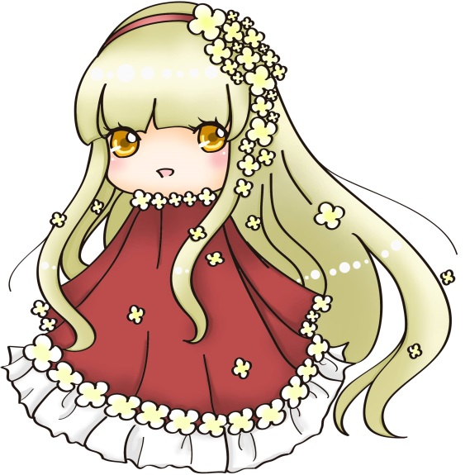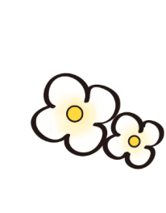
12
（十二）桔梗
桔梗味苦辛，平。桔梗的花極具特色，所以服裝上也以此為基礎，並配合味苦辛這一點，將頭髮決定為綠色，服裝上也刻意考慮到它的藥性，故意不讓它顯得過於華麗。
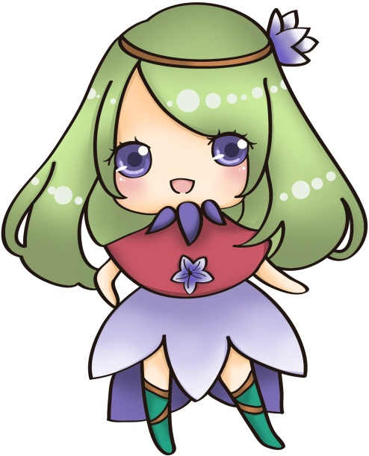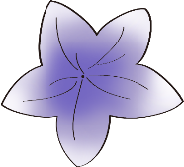

（十三）野薑花
野薑花性溫、味辛，其純白的花非常美麗，而果實是漂亮的鮮紅色，因此決定以紅白兩色為主，同時表達野薑花的四氣五味，並以葉子的綠色作為輔助。
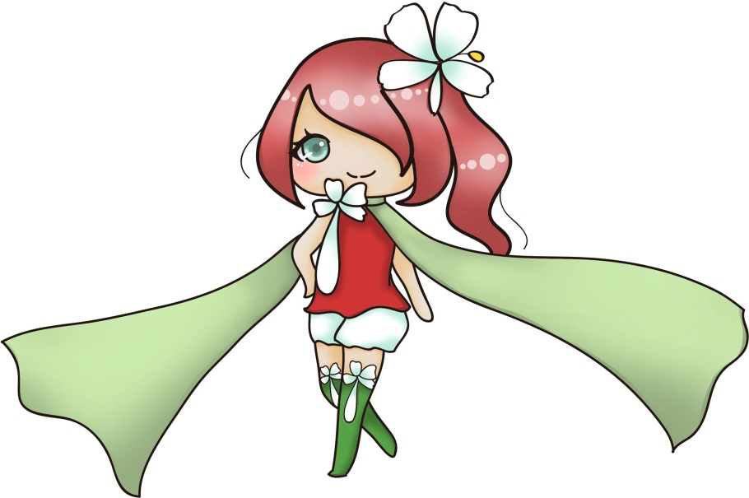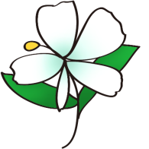

13
四、CIS企業識別設計
本專題的CIS設計是利用中國印章的概念來設計，顏色則是用中國傳統常見的紅印泥，將標準字和Logo合為一體。
用外圈時粗時細的圓形營造出印泥的感覺，並在字體上以自然的捲曲線加以變化，符合本專題的典雅的年輕化風格。

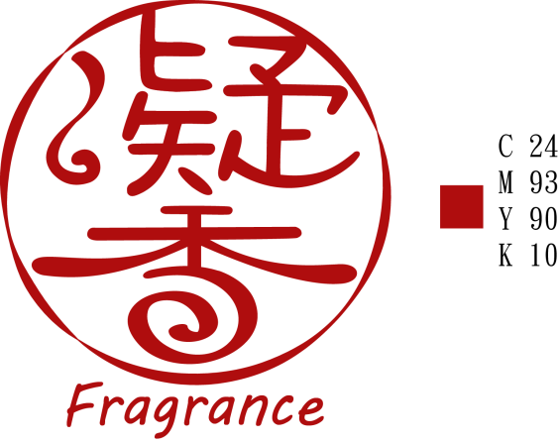

凝：凝結 香：香味、香氣
Fragrance：英文的香味，香氣之意
結合在一起，便是帶有凝結中藥香氣之意的「凝香」。

14
五、周邊商品設計
周邊皆以中藥人物為元素做設計發展，主色白色，讓產品有統一性的風格，藉此塑造簡約的淡雅風格。
(一)名片
因為我們的主色為白色，所以皆以白色為底，背面則是用中藥Logo點綴，將圖刷淡，藉此營造淡雅風格。
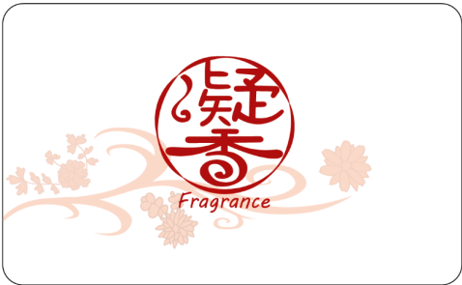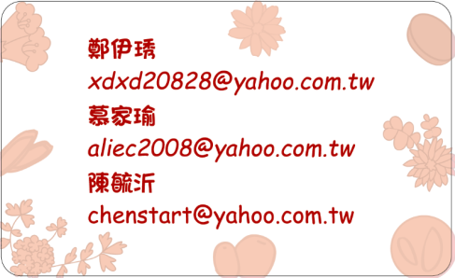

（二）介紹手冊
每頁皆介紹了每個中藥的詳細功效，介紹頁則是以各個中藥的代表色為底色。
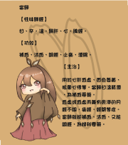
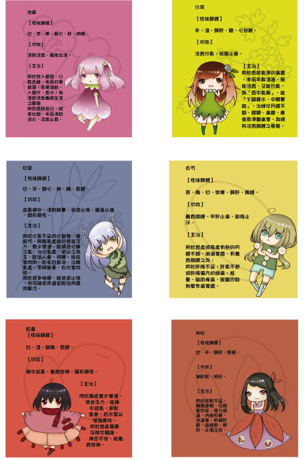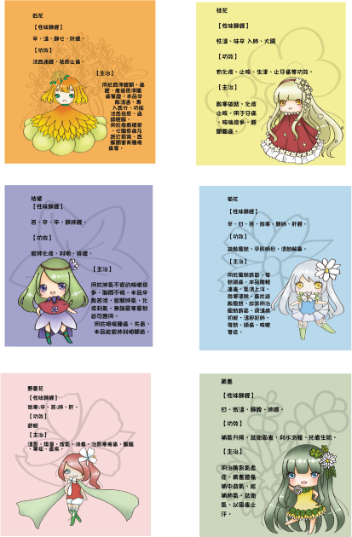

15
（三）書籤
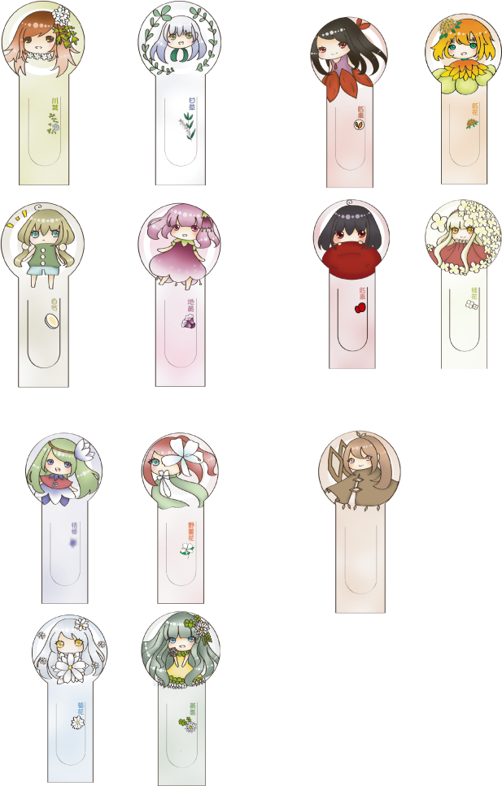
以中藥人物為圖案，並加上簡單的功效介紹。整體顏色更是刻意刷淡，達成淡雅的風格。
（四）撲克牌
牌的背面以Logo做為圖示，正面則是以十三位中藥人物角色為圖案。
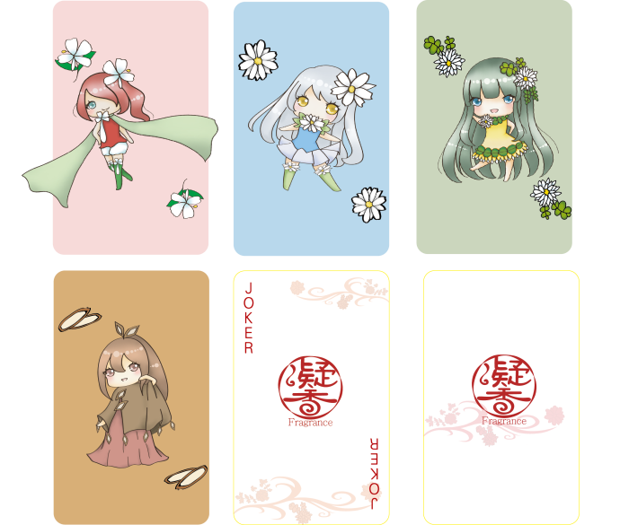
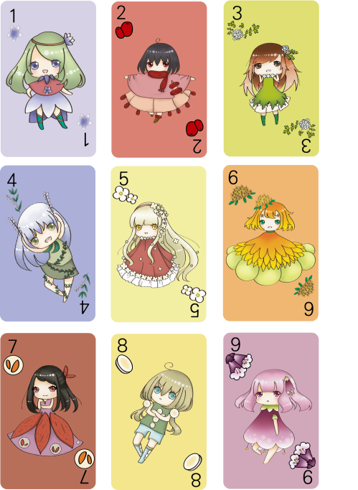

16
六、作品呈現
（一）成品包裝
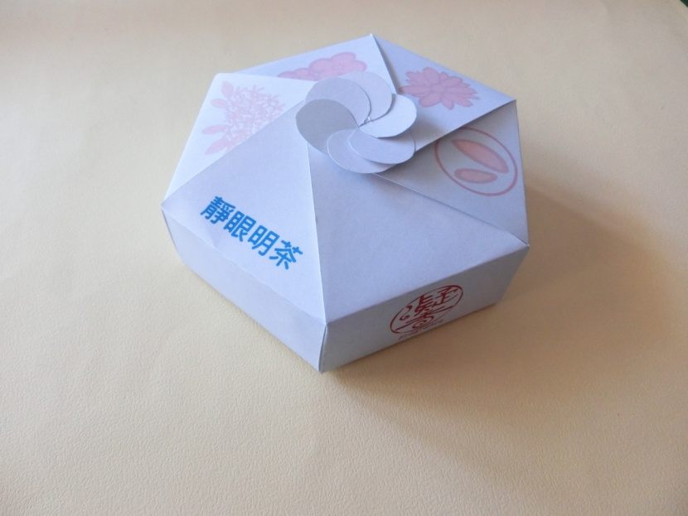

（二）成品名片
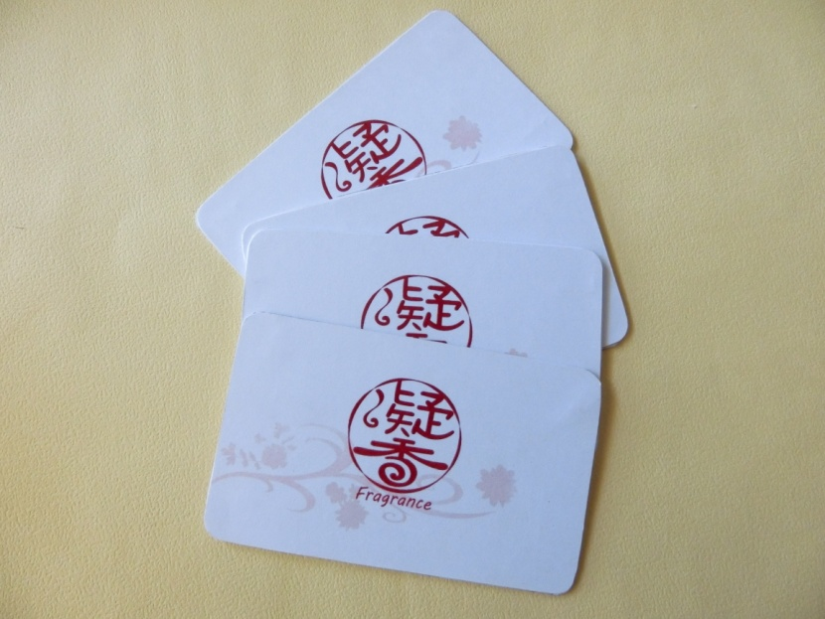

17
（三）成品介紹手冊
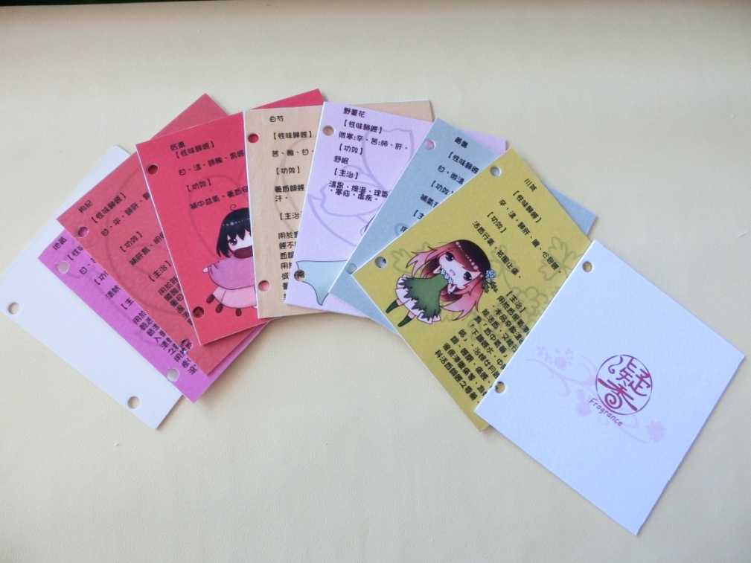

（四）成品書籤
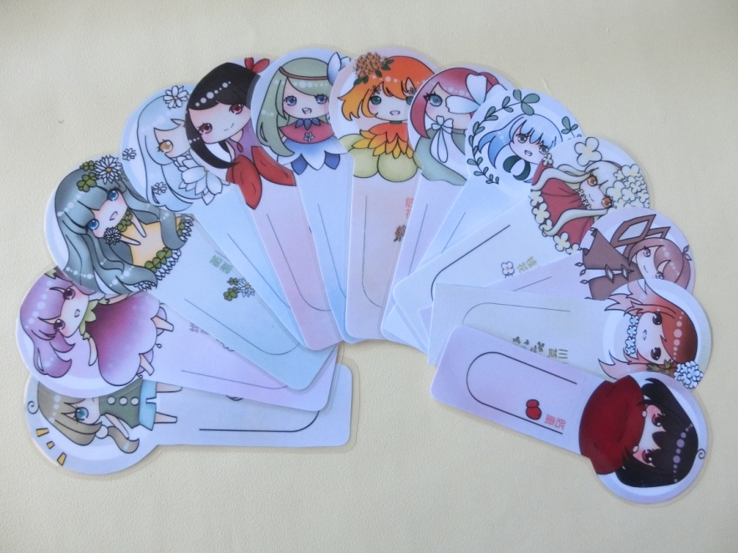

18

（五）成品撲克牌
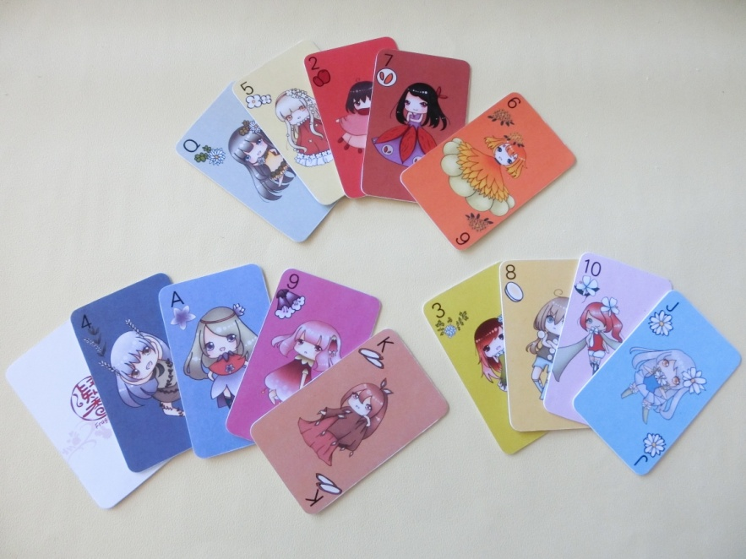

19
肆、討論
本專題在製作初期時，由於對中藥還不夠深入瞭解，因此曾陷入苦境，而在老師及教授的指點下，我們才確定了專題的主要風格及方向，漸入佳境。
而在製作期間，我們更曾全部重來，所有人物全部重新設計重畫的大改變，而這樣的大重來，使我們專題脫胎換骨，同樣使組員間的協調性更好，團隊默契更進一步，完成現在的「凝香」。

伍、結論
中藥是一直圍繞在我們日常生活中、我們卻不曾去真正瞭解過的傳統文化。也因為是傳統文化的關係，許多年輕人對中藥保持遠觀的態度，並保持刻板印象，所以我們想藉著這次的專題製作，讓中藥年輕化，賦予新的印象，使大眾能更加瞭解中藥，化解大眾對於中藥的刻板印象。
而在這次的專題製作中，我們瞭解到分工合作、互相溝通、分配時間的重要性，將三年所學的知識能力全應用在本次專題上，給予中藥新的包裝，帶給人新的感受，讓更多人瞭解中藥不是大家想像中的如此沉悶。中藥，也可以很輕鬆可愛。

20

陸、參考文獻
- 中藥－維基百科
http://zh.wikipedia.org/wiki/%E4%B8%AD%E8%8D%AF
- 中藥知識學習網
http://webap.cmu.edu.tw/phar/default.aspx?mPhar_no=00000001

21

